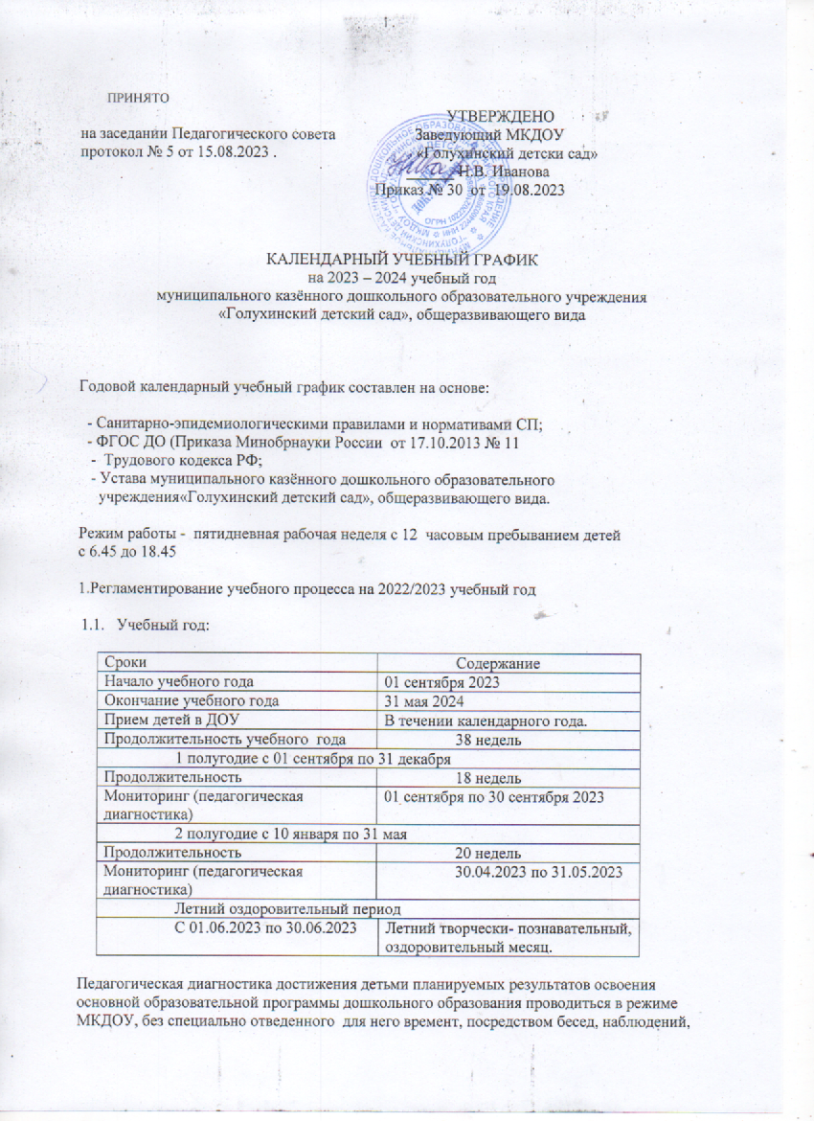

ПРИНЯТО

УТВЕРЖДЕНО

на заседании Педагогического совета Заведующий МКДОУ

протокол № 5 от 15.08.2023 . «Голухинский детски сад»

______ Н.В. Иванова

Приказ № 30 от 19.08.2023

КАЛЕНДАРНЫЙ УЧЕБНЫЙ ГРАФИК

на 2023 – 2024 учебный год

муниципального казённого дошкольного образовательного учреждения

«Голухинский детский сад», общеразвивающего вида

Годовой календарный учебный график составлен на основе:

- Санитарно-эпидемиологическими правилами и нормативами СП;

- ФГОС ДО (Приказа Минобрнауки России от 17.10.2013 № 11

- Трудового кодекса РФ;

- Устава муниципального казённого дошкольного образовательного

учреждения«Голухинский детский сад», общеразвивающего вида.

Режим работы - пятидневная рабочая неделя с 12 часовым пребыванием детей

с 6.45 до 18.45

1.Регламентирование учебного процесса на 2022/2023 учебный год

* 1. Учебный год:

|  |  |  |
| --- | --- | --- |
| Сроки | Содержание | |
| Начало учебного года | 01 сентября 2023 | |
| Окончание учебного года | 31 мая 2024 | |
| Прием детей в ДОУ | В течении календарного года. | |
| Продолжительность учебного года | 38 недель | |
| 1 полугодие с 01 сентября по 31 декабря | | |
| Продолжительность | 18 недель | |
| Мониторинг (педагогическая диагностика) | 01 сентября по 30 сентября 2023 | |
| 2 полугодие с 10 января по 31 мая | | |
| Продолжительность | 20 недель | |
| Мониторинг (педагогическая диагностика) | 30.04.2023 по 31.05.2023 | |
| Летний оздоровительный период | | |
| С 01.06.2023 по 30.06.2023 | | Летний творчески- познавательный, оздоровительный месяц. |

Педагогическая диагностика достижения детьми планируемых результатов освоения основной образовательной программы дошкольного образования проводиться в режиме МКДОУ, без специально отведенного для него времент, посредством бесед, наблюдений, индивидуальной работы с детьми.

Праздники для воспитанников в течение учебного года планируются в соответствии с Годовым планом работы МКДОУ«Голухинский детский сад», на учебный год.

Воспитательно-образовательная работа в летний оздоровительный период планируется в соответствии планом работы на летний период, тематическим планированием на неделю, а также с учетом климатических условий.

Нерабочими праздничными днями в Российской Федерации являются:

**1 Января Новый год**

**7 Января Рождество Христово**

**23 Февраля День защитника Отечества**

**8 Марта Международный женский день**

**1 Мая Праздник весны и труда**

**9 Мая День Победы**

**12 Июня День России**

**4 Ноября День народного единства** Длинные выходные:

|  |  |  |  |
| --- | --- | --- | --- |
| Начало | Конец | Дней | Название |
| 1 января | 7 Января | 7 | Новогодние каникулы 2024 |
| 8 Марта | 10 Марта | 3 | Международный женский день |
| 1 Мая | 5 Мая | 5 | Праздник весны и труда |
| 12 Мая | 9 Мая | 4 | День Победы (вторые майские) |

В летнее время детский сад может быть закрыт на ремонт сроком не более чем 2 недели (в случае, если нет необходимости в капитальном ремонте здания детского сада). Решение о закрытии принимает Учредитель (Комитет по образованию и делам молодёжи Заринского района)

2. Регламентирование образовательного процесса

|  |  |  |  |  |  |  |
| --- | --- | --- | --- | --- | --- | --- |
| Содержание | | Вторая группа раннего возраста  от 2 до 3 лет | Группа младшего дошкольно го возраста от 3 до 4 лет | Группа среднего дошкольн ого возраста от 4 до 5  лет | Группы старшего дошкольного возраста от 5  до 6 лет | Группа подготовит ельного к школе возраста от 6 до 7 лет |
| Количество  возрастных групп | | 1 | 1 | 1 | 1 | 2 |
| Объём недельной  образовательной нагрузки | | 10 | 10 | 10 | 12 | 13 |
| Продолжительнос  ть ООД | | 10 минут | 15 минут | 20 минут | 25 минут | 30 мин |
| Продол житель | 1  полови | 20 минут  (2) | 30 минут | 40 минут | 50 минут | 60-90  минут |

|  |  |  |  |  |  |  |
| --- | --- | --- | --- | --- | --- | --- |
| ность ООД в  день | на дня |  |  |  |  |  |
| 2  полови на дня | - | - | - | допускается  1 занятие  (25 мин) | допускаетс  я 1 занятие  (30 мин) |
| Перерыв между  НОД | | 10 минут | 10 минут | 10 минут | 10 минут | 10 минут |
| Объём недельной  образовательной нагрузки ООД | | 100 минут  (1 ч 40 мин) | 150 минут  (2ч 30 мин) | 200 минут  (3ч 20  мин) | 275 минут  (4ч 35мин) | 390 минут  (6ч 30 мин) |